Устройства электропитания

Пост ГАЦ, компрессорная, наружное освещение вершины горки и путей надвига (в пределах 80 - 100 м от вершины горки относятся к потребителям I категории. Электроснабжение осуществляется от самостоятельной трансформаторной подстанции, в которой имеется не менее двух силовых трансформаторов.
Все горочные устройства питаются от двухсекционного распределительного щита низкого напряжения в здании компрессорной.
Воздуходувные пневматические почты и пункты проверки составов относятся к потребителям II категории и получают электропитание от двух разных источников питания или от одного по двум линиям.
Пост ГАЦ питается электропитающей установкой безбатарейной системы, которая состоит из панелей:
вводная типа ПВ-60,
релейная типа ПРГ,
панелей выпрямителей типа ПВ-24 и типа П24/220 ББ;
панели конденсаторов типа ПК-1-1.
Особенностью безбатарейной электропитающей установки ГАЦ является
наличие панели конденсаторов ПК-1-1, которая служит для довода стрелочных приводов при выключении переменного тока, переключении питания с основного фидера на резервный и обратно, повреждении основного выпрямителя, а также при перегорании предохранителей в цепях основного фидера питания или выпрямителя.
Остальные панели являются унифицированными и их применяют для питания ЭЦ, ДЦ и ГАЦ.
Вводная панель ПВ-60 обеспечивает электропитание устройств переменным током 50 Гц напряжением 380/220 В. Она позволяет подключать два трехфазных фидера от внешних источников электроснабжения. На панели контролируется наличие напряжения на фидерах, осуществляется оптическая и акустическая сигнализация пропадания напряжения или перегорания предохранителей. Мощности вводной панели достаточно для электропитания устройств ГАЦ горки, состоящей из шести пучков с тремя тормозными позициями и параллельным роспуском составов.
На релейной панели ПРГ распределяют питание ламп индикации, светофоров, маршрутных указателей и рельсовых цепей. На панели контролируется изоляция трех батарей: контрольной, замедлителей и АРС.
Панель выпрямителей ПВ-24 имеет два зарядно-буферных выпрямителя типа ЗБВ-24/30, каждый из которых рассчитан на работу в режиме импульсного подразряда совместно с аккумуляторной батареей, состоящей из 12 аккумуляторов. При работе в этом режиме выпрямитель регулирует напряжение батареи от 25,8 до 27,6 В, т. е. от 2,15 до 2,3 В на аккумулятор.
Панель выпрямителей П24/220 ББ укомплектована двумя выпрямителями 220 В, один из которых используют для питания стрелочных электроприводов, другой является резервным. Кроме того, в панели имеется один выпрямитель ЗБВ-24/30, который совместно с аккумуляторной батареей 24 В питает электропневматические клапаны замедлителей.
Панели питаются через понижающий изолирующий трансформатор ТС, защищающий маломощные выпрямители и трансформаторы от блуждающих тяговых токов. При автономной и электрической тяге переменного тока панели получают питание от фазы и нуля, а трансформатор ТС включают только с релейной панели для изоляции от земли цепей обогрева электропневматических клапанов замедлителей, преобразователей частоты ПЧ 50/25-150 рельсовых цепей и скоростемеров АЗСР и АРС. Для создания возможности автоматического переключения цепей питания стрелочных электроприводов устанавливают две панели ПВ-24/220 ББ. На совмещенных постах ЭЦ и ГАЦ вторая панель ПВ-24/220 ББ в горочной щитовой установке не комплектуется. Вместо нее ставится панель ПВ-24, а резервное питание в панель ПК—1—1 вводится от панели ПВ-24/220 Б Б питающей установки ЭЦ. Фидеры подключаются к панели через щит выключения питания ЩВП-73, который служит для быстрого и надежного отключения всех видов электропитания в аварийных ситуациях.

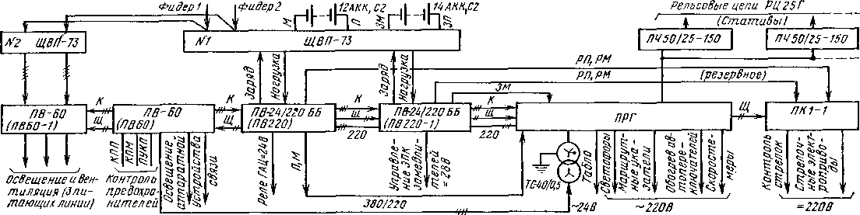
Структурная схема электропитания ГАЦ для горки без параллельного роспуска с двумя тормозными позициями при электротяге постоянного тока

